**«Развитие речевого дыхания»**

**мастер-класс для воспитателей**  
Цель: Информирование воспитателей о значимости работы по развитию речевого дыхания у детей.

Ознакомление и демонстрирование игр и игровых упражнений для развития плавного ротового выдоха.   
Задачи:  
1. Продемонстрировать игры для развития речевого дыхания.   
2. Рассказать воспитателям о необходимости развития у детей речевого дыхания.

Предварительная работа:  
Подготовка к мастер-классу: оформление выставки «Игры для развития речевого дыхания», создание презентации.

Участники семинара: воспитатели.

План мастер-класса:  
I. Теоретическая часть.   
1. Что такое речевое дыхание?   
2. Рекомендации по соблюдению условий проведения упражнений на развитие дыхания.

II. Практическая часть.   
1. Усвоение правил проведения упражнений на развитие дыхания.   
2. Усвоение приемов работы с игровыми пособиями по развитию дыхания.   
3. Просмотр презентации

4. Знакомство с пособиями, представленными на выставке «Игры для развития речевого дыхания» и наглядная демонстрация способов работы с ними.   
5. Изготовление пособия для развития речевого дыхания своими руками.

Ход мастер-класса.   
I. Теоретическая часть.   
Вступительная беседа.   
Добрый день уважаемые воспитатели. Сегодня я хочу рассказать вам, что такое речевое дыхание и зачем нужно его развивать.   
Различают речевое и неречевое дыхание. Неречевое, или дыхание физиологическое, осуществляется в автоматическом режиме. Вдох равен выдоху и происходит через нос. Речевое дыхание произвольно, оно позволяет рациональнее расходовать выдыхаемый воздух. За коротким энергичным вдохом идёт пауза, за ней продолжительный выдох - источник образования звуков. Правильное дыхание обеспечивает нормальное звукообразование, создает условия для поддержания нормальной громкости речи, четкого соблюдения пауз, сохранения плавности речи и интонационной выразительности.   
Нарушения речевого дыхания могут быть следствием общей ослабленности, аденоидных разращений, различных сердечно-сосудистых заболеваний. Малыши, имеющие ослабленный вдох и выдох, как правило, говорят тихо и затрудняются в произнесении длинных фраз. Часто такие дети не договаривают слова и нередко в конце фразы произносят их шепотом.   
Правильному речевому дыханию детей вполне можно обучить. Обучение, конечно же проводится в игровой форме.   
Во время проведения игр и упражнений необходим постоянный контроль за правильностью дыхания и соблюдение некоторых условий.

Условия проведения:  
1. Не заниматься в пыльном, не проветренном, или сыром помещении;  
2. Температура воздуха должна быть на уровне 18-20 С;  
3. Одежда не должна стеснять движений;  
4. Не заниматься сразу после приема пищи (не раньше, чем через 30 минут после еды, или на голодный желудок, при недомогании;  
5. Не заниматься с ребенком, если у него заболевание органов дыхания в острой стадии.   
6. ограничивать по времени и обязательно чередовать с другими упражнениями

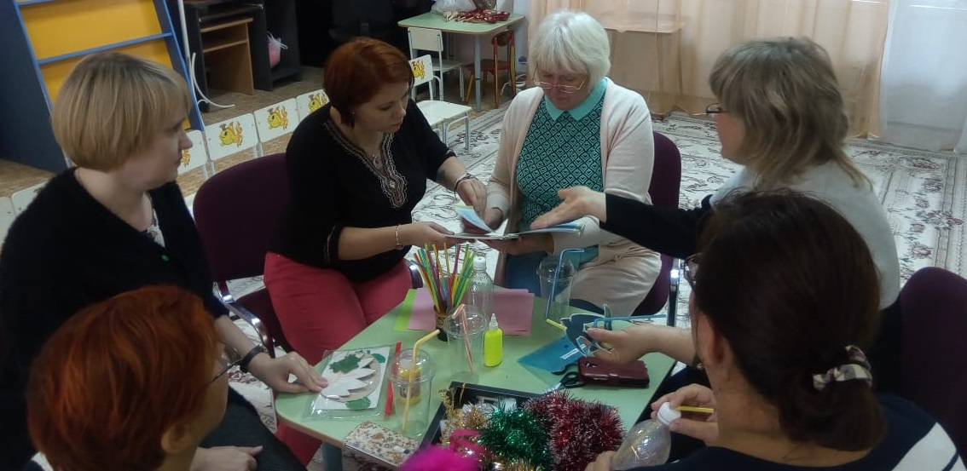  
II. Практическая часть.   
При выполнении упражнений необходимо соблюдать определенные правила.   
1. Перед выдохом ребенок делает вдох, глубокий и сильный, как говорят, «набирает воздуха полную грудь».  
2. Совершает выдох плавно, не толчками. Во время выдоха губы не сжимает, а складывает их трубочкой и не надувает щеки.   
3. Во время выдоха нельзя допускать, чтобы воздух у ребенка выходил через нос, только через рот! В качестве эксперимента попробуйте зажать ноздри малышу пальцами, чтобы он сам почувствовал, как должен выходить воздух.   
4. Выдыхать надо до тех пор, пока не закончится воздух.   
5. При проведении игр, направленных на развитие у ребенка речевого дыхания, необходимо иметь в виду, что дыхательные упражнения быстро утомляют ребенка, даже могут вызвать головокружение. Поэтому такие игры необходимо ограничивать по времени и обязательно чередовать с другими упражнениями.   
Я предлагаю вам посмотреть подготовленную мной презентацию «Дышим правильно, говорим красиво, болеем редко! » и вспомнить условия и правила выполнения упражнений для развития речевого дыхания.   
А теперь я хочу познакомить Вас с играми, представленными на выставке, которые помогут научить ребенка плавно выдыхать через рот сильную направленную струю воздуха.   
«Вскипяти воду», «Салют», «Птичка», «Сдуй божью коровку», «Лягушка-попрыгушка»...  
Так же для развития плавного выдоха можно использовать детские игрушки: 2-3 яркие бумажные бабочки, подвешенные на палочку; бумажные султанчики; игрушку-вертушки; свистки; детские керамические, деревянные или пластмассовые свистульки в виде различных птиц и животных; различные духовые музыкальные инструменты: дудочки, свирели, рожки; разноцветные птички, сложенные из бумаги мыльные пузыри.   
Практическое выполнение упражнений воспитателями под контролем логопеда.   
Совместное изготовление пособия («Салют») для развития речевого дыхания.  
  
  
